Уважаемые коллеги,
u-conferences.org с радостью информируем Вас о текущих онлайн конференции

УЧАСТИЕ В КОНФЕРЕНЦИЯХ

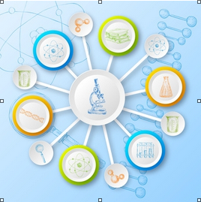

Международная научно-практическая конференция «Международный научный форум: современные тенденции и пути совершенствования науки и практики», 24.06.2015, г. Лондон, Великобритания

Международная научно-практическая конференция «Международный научный форум: наука и практика в современном мире», 13-14.07.2015, г. Лондон, Великобритания

Цена снижена ! Бесплатный сертификат тезисов и видеозапись тезисов! Скидка 20% авторам, которые участвовали в прошлых конференциях!

Детальнее в графике конференций

Каким образом публикация Ваших тезисов в рамках наших международных научно - практических конференций может повысить цитируемость Ваших научных работ.

Наши контакты: Great Britain:Dept 400, 61 Praed Street, London,W2 1NS;
Украина:ул. Котельникова, 25, г. Киев, 03115; Россия: Краснопресненская набережная, 12, г.Москва , 123610

